Prosíme o zaslání objednávky na email: pavel.jakl@terezanet.cz, tel: 224 816 868

Objednávkový formulář publikací:

Název publikace | Cena | ks | Cena celkem
Klíč k určování kapraďorostů | 35,00 CZK |  | 0,00 CZK
Klíč k určování obojživelníků | 35,00 CZK |  | 0,00 CZK
Fenologický průvodce | 35,00 CZK |  | 0,00 CZK
Průvodce oblohou | 40,00 CZK |  | 0,00 CZK
Co prozradí oblaka - plakát | 35,00 CZK |  | 0,00 CZK
Les očima povolání | 89,00 CZK |  | 0,00 CZK
Celkem |  |  | 0,00 CZK

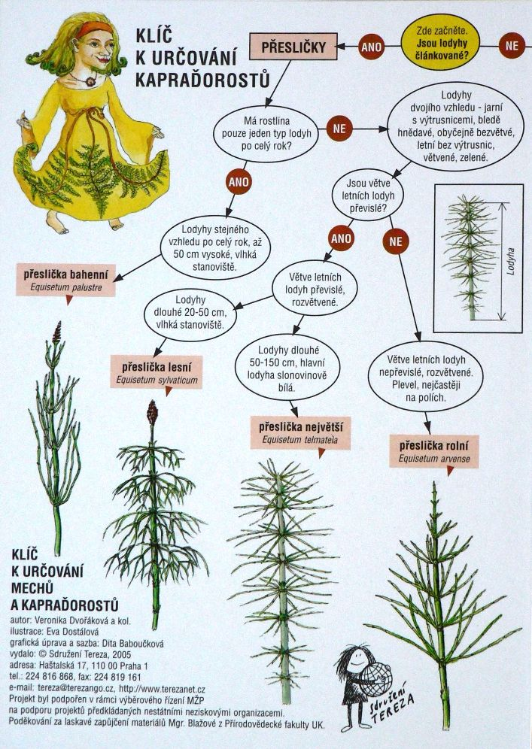
- Klíč k určování kapraďorostů

Tato pomůcka vás provede zeleným světem přesliček, plavuní , kapradin i mechů. PomocÌ jednoduchých znaků se naučíte určovat naše nejběžnější druhy, které rostou v lesích, na loukách i v mokřadech.
A5 lamino
35 Kč

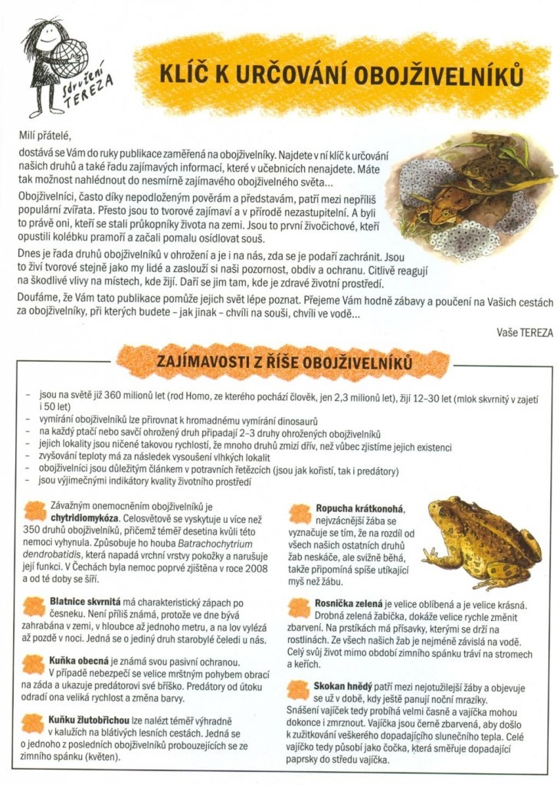
- Klíč k určování obojživelníků

Pomocí jednoduchých znaků se naučíte určovat naše nejběžnější druhy obojživelníků a dozvíte se o možnostech jejich ochrany u nás. Laminovaný klíč poslouží nejen k určování dospělců, ale také k rozpoznávání vajíček jednotlivých druhů.
A5 lamino
35 Kč

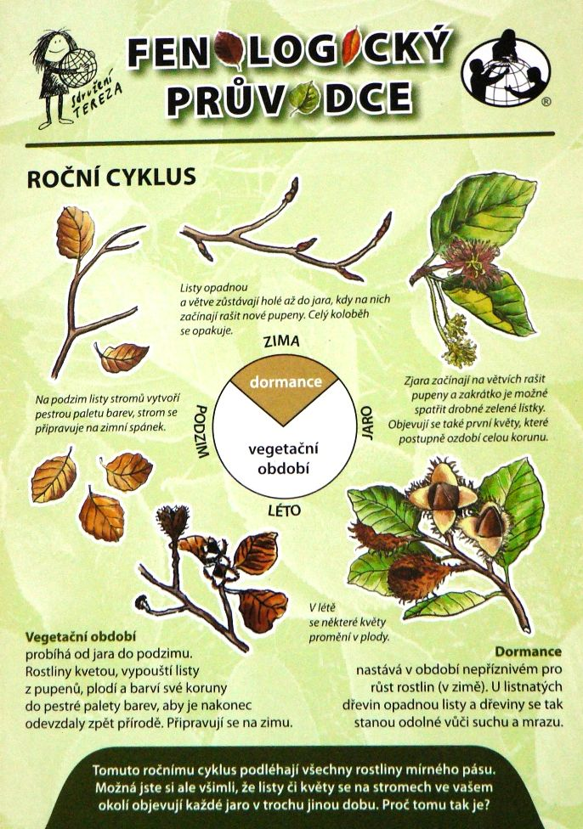
- Fenologický průvodce

Co je to fenologie? Jak probíhá vegetační cyklus rostlin v mírném pásmu. Co je to dormance? K čemu mohou posloužit výsledky fenologických pozorování? Jak strom pozná, kdy má shodit listy a uložit se ke spánku? Nejen odpovědí na tyto otázky najdete v laminu Fenologický průvodce
A5 lamino
35 Kč

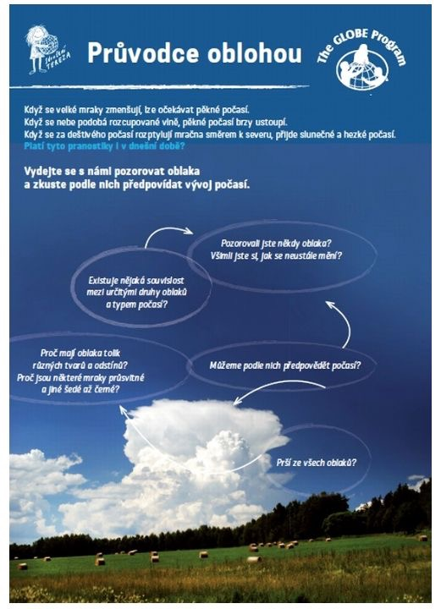
- Průvodce oblohou

Chcete se dozvědět co vše mohou prozradit oblaka? Vydejte se pozorovat oblohu a zkuste podle mraků předpovídat vývoj počasí. V Průvodci oblohou se dozvíte jak vznikají oblaka, co je to atmosférická fronta a naučíte se rozeznávat 10 základních druhů mraků. Doporučujeme doplnit barevným plakátem Co nám prozradí oblaka.
A5 lamino
40 Kč

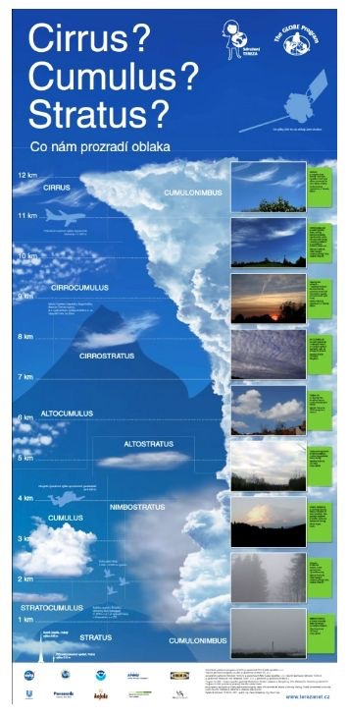
- Co prozradí oblaka

Barevný plakát s fotografiemi 9 základních druhů mraků. Doporučujeme jako doplněk k určovacímu klíčí Průvodce oblohou
Plakát
35 Kč

- Les očima povolání

InspirativnÌ sada obsahující 4 leporela s obrázky a popisem aktivit venku.
Děti se nejprve promění v učedníky a po splnění úkolů se dostanou na úroveň mistra různých povolání: lesní správce, výrobce hudebních nástrojů, turistického průvodce, truhláře.
4 ks leporela
89 Kč

